Skład Zespołu:
Krzysztof Wieczorek
Jakub Werwiński
Jakub Lorc
Adrian Sutkowski
Prowadzący:
mgr inż. Przemysław Walkowiak

BlackMirror Inteligentne lustro

Dokumentacja projektowa
Podstawy Teleinformatyki
Informatyka, semestr VII
Spis treści
1.Wprowadzenie 2
2.Podział prac 3
3.Funkcjonalności aplikacji 5
4.Wybrane technologie. 12
5. Architektura i budowa dodatkowo na końcu poszczególne konfiguracje urządzeń i parametry. 17
6.Charakterystyczny kod dla aplikacji. 23
7. Interesujące problemy i rozwiązania ich na jakie się natknęliście. 25
8.Praca z github. 25
9. instrukcja użytkowania aplikacji. 26

1.Wprowadzenie

Wizja rodem z filmów, kiedy w pośpiechu wchodząc do łazienki bierze się szczoteczkę do zębów myjąc je lub spiera dopiero co powstałą plamę od wina, a czas nieubłaganie biegnie odliczając sekundy żeby zdążyć do pracy bądź na ważne spotkanie. Życie pisze bardzo różne scenariusze tym bardziej w dzisiejszych czasach gdy liczą się każde sekundy, a my po prostu zapominamy o niektórych sprawach, zapominamy jak się ubrać bo pogoda nie taka albo lubimy być na bieżąco ze wszystkimi newsami wokół. Właśnie w takich momentach przychodzi z pomocą BlackMirror – inteligentne pokazuje czas, warunki atmosferyczne (stopnie Celsjusza, wilgotność powietrza, ciśnienie atmosferyczne, zachmurzenie, prędkość wiatru, jakość powietrza), zaplanowane nadchodzące wydarzenia oraz bieżące zadanie do wykonania - organizer „to do list”. Mimochodem technologia zmieniła wszystkie aspekty naszego życia. W każdym domu, na każdym biurku i w każdej dłoni można zobaczyć ekran plazmowy, monitor lub smartfon - czarne lustro odbijające codzienność XXI wieku. Wszystko to po to aby ułatwić życie, bo przecież o to właśnie chodzi.
Początkowo w inteligentne lustro miało być zwyczajnym kioskiem/tablicą informacyjną jednak stwierdziliśmy, że naszym celem będzie projekt, który sprosta naszym ambicjom, nabytym do tej pory umiejętnościom oraz znanym technologiom i prawdopodobnie będzie mógł znaleźć się jako użyteczny gadżet w jednym z domów.

2.Podział prac
Z uwagi na fakt, iż jest do dość obszerny projekt i chcieliśmy sprostać założeniom jakie postawiliśmy, konieczne było ich podzielenie. Rozłożyliśmy więc obowiązki w taki sposób aby cały podział prac był odpowiedni do naszych umiejętności, predyspozycji oraz czasu, dlatego też zrobiliśmy to w następujący sposób.
Jakub Werwiński | - Konfiguracja oraz administracja środowiskami linux (server/ client),  - Głęboki monitoring od samego początku tworzenia produktu,  - Przygotowanie zaplecza graficznego, grafiki, ikonki loyout panelu zarządzania,  - Budowanie gotowego produktu,
Krzysztof Wieczorek | - Przygotowanie aplikacji odpowiedzialnej za ustawianie danych wyświetlanych docelowo na lustrze,  - Konfiguracja połączenia z wykorzystaniem technologii websocket bez użycia zewnętrznych usług,  - Konfiguracja serwera, który będzie odpowiadał za utrzymanie panelu oraz komunikacji websocket,
Jakub Lorc | - Opracowanie warstwy frontendowej,  - Obsługa danych wystawianych w socketach,  - Tworzenie i zarządzanie komponentami Vue,
Adrian Sutkowski | - Zapewnienie części do budowy projektu,  - Opracowanie dokumentacji zgodnie z wytycznymi,  - Komunikacja pomiędzy członkami grupy,

3.Funkcjonalności aplikacji

Współcześnie na rynku mamy do czynienia z wysokim poziomem konkurencji, szczególnego znaczenia nabiera wówczas przedstawienie produktu z jak najlepszej strony. Użytkownicy wręcz wymagają aby dany produkt był przejrzysty, łatwy w użyciu, w pełni wywiązywał się ze swoją praktycznością w życiu codziennym, zapewniał interakcję i dostępność informacji lub też po prostu zaspokajał jego potrzeby i dlatego zadbaliśmy o następujące kwestie:

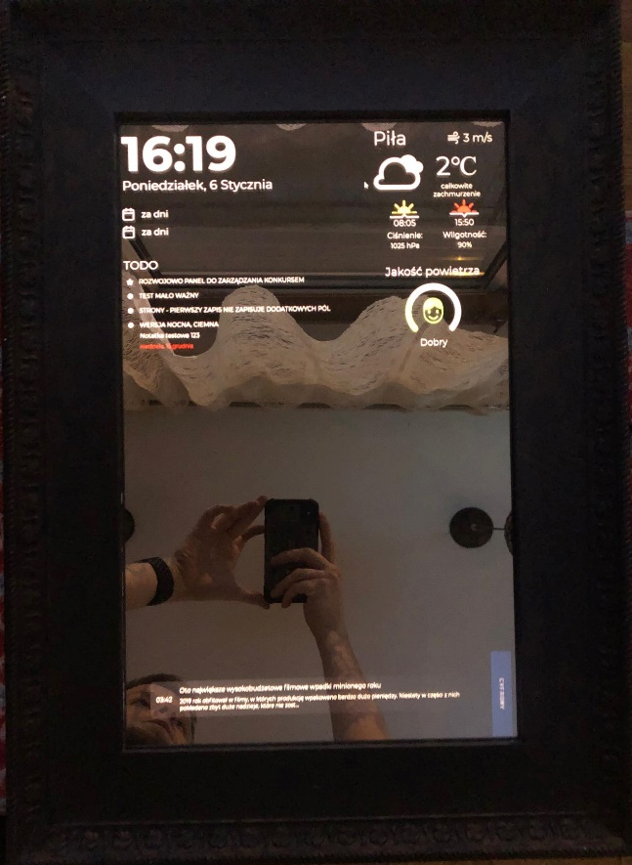
- Wygląd – lustro z uwagi na samo jego przeznaczenie w życiu codziennym jest oprawione w elegancką ramkę, dzięki czemu idealnie nadaję się do powieszenia w pokoju zamiast obrazu, w przedpokoju czy w łazience tym samym dodając uroku w pomieszczeniu i komponując się z otoczeniem. Aby możliwe było wyświetlenie wszystkich informacji wraz z odbiciem na ekranie monitora umieszczone zostało lustro fenickie, które przepuszcza obraz z tylnej warstwy. Same ikonki/teksty natomiast zostały zaprojektowane w taki sposób aby centralna część była jedynie przejrzystą powierzchnią odbijającą bez żadnych informacji. Jeśli jednak użytkownik potrzebowałby więcej przestrzeni w ten czas może po prostu wyłączyć lustro uzyskując standardowe.

- Administracja zdalna – aplikacja umożliwia dostosowanie wyświetlania kolejnych komponentów według własnych preferencji, a wystarczy się zalogować poprzez stronę https://blackmirror.best/ podając nazwę użytkownika i hasło

- Lista zadań –„To Do” pomaga zwiększyć produktywność, odciążyć pamięć i zmniejszyć stres dzięki łatwemu planowaniu dnia i organizowaniu życia.
Możliwości jakie daje nam ta funkcjonalność:

- Skupienie się na priorytetach dzięki widokowi spersonalizowanemu terminarzowi dziennemu z sugerowanymi zadaniami.
- Korzystanie z list w dowolnym miejscu, na dowolnym urządzeniu
- Udostępnianie list i zadań znajomym, rodzinie, współpracownikom i kolegom z klasy
- Ustawianie jednokrotnych lub cyklicznych terminów i przypomnień
- Dzielenie zadań na łatwiejsze w zarządzaniu czynności
- Dodawanie notatek do dowolnego zadania
- Dołączanie do dowolnego zadania plików o rozmiarze do 25 MB
- Synchronizowanie zadań między programem Outlook a aplikacją To Do Aplikacja To Do ułatwia organizowanie i upraszczanie planów szkolnych, służbowych i domowych.
Jest ona podłączona do Microsoft To-Do dzięki czemu jest możliwość zdalnej konfiguracji.

- Kalendarz - to komponent kalendarza i harmonogramu programu Outlook, który jest w pełni zintegrowany z pocztą e-mail. Korzystając z kalendarza, można tworzyć spotkania i wydarzenia, organizować spotkania, przeglądać harmonogramy grup i wiele więcej:
- Widoki kalendarza: miesiąc, tydzień, dzień.
- Możliwość wyświetlenia świąt, urodzin i innych dni specjalnych w kalendarzu.
- Twórz spotkania i wydarzenia
- Organizuj spotkania
- Synchronizuj wydarzenia poprzez konto Microsoft Outlook

- Zegar – wyświetla aktualną godzinę. Informacja ta jest pobierana z Raspberry Pi, a obsługiwany poprzez metody w JS i wyświetlona w formacie 24 godzinnym.

- Wiadomości - do pobierania wiadomości wykorzystujemy kanały RSS (Really Simple Syndication). RSS umożliwia użytkownikom automatyczne bycie na bieżąco z treścią ulubionych serwisów sieciowych. Kilka kanałów została ustawionych na sztywno, aby umożliwić użytkownikowi szybki wybór. Jednak aby nie ograniczać wyborów daliśmy możliwość samodzielnego wprowadzenia adresu do dowolnego kanału RSS.

Aktualnie wprowadzone kanały to:
- TVN24 – najnowsze
- TVN24 – kraj
- Tvn24 – świat
- GazetaPrawna
- JoeMonster
- Asta24 – powiat pilski ( najpopularniejszy wśród użytkowników )
- GryOnline
- Inne – daje możliwość wybrania własnego kanału RSS

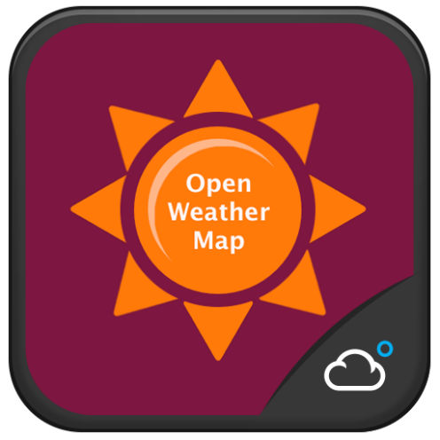
- Pogoda - aktualną pogodę pobieramy za pomocą usługi OpenWeather usługi online, która dostarcza dane o pogodzie, prognozy w tym również REST API(https://openweathermap.org/). W przypadku źródeł danych wykorzystuje usługi transmisji meteorologicznej, surowe dane z lotniskowych stacji pogodowych , surowe dane ze stacji radarowych i surowe dane z innych oficjalnych stacji pogodowych. Wszystkie dane są przetwarzane przez OpenWeatherMap w taki sposób, że próbuje dostarczyć dokładne dane prognozy pogody online i mapy pogody, takie jak te dotyczące chmur lub opadów. Poza tym usługa koncentruje się na aspekcie społecznym, angażując właścicieli stacji pogodowych w łączenie się z usługą, a tym samym zwiększając dokładność danych pogodowych.
Ideologia jest inspirowana OpenStreetMap i Wikipedią , dzięki czemu informacje są bezpłatne i dostępne dla wszystkich.

Przyjmujemy następujące oznaczenia dla poszczególnych prognoz:
SŁONECZNIE | 
CZĘŚCIOWE ZACHMURZENIE | 
CAŁKOWITE ZACHMURZENIE | 
CAŁKOWITE ZACHMURZENIE W CIĄGU NOCY | 
CAŁKOWITE ZACHMURZENIE Z OPADAMI DESZCZU | 
CZĘŚCIOWE ZACHMURZENIE Z OPADAMI DESZCZU I MOŻLIWYMI PRZEJAŚNIENIAMI | 
BURZE | 
OPADY ŚNIEGU | 
MGŁA | 
NOC PRZEJRZYSTA | 
NOC CZĘŚCIOWO ZACHUMORZONA | 
WSCHÓD SŁOŃCA | 
ZACHÓD SŁOŃCA | 
PRĘDKOŚĆ WIATRU | 


- Jakość powietrza - dostawcą indeksu jakości powietrza jest rządowa platforma GIOŚ, która dostarcza API REST umożliwiające pobranie nie tylko ogólnego indeksu ale też szczegółowych danych dostępnych w wybranej stacji badawczej Interfejs API portalu "Jakość Powietrza" GIOŚ umożliwia dostęp do danych dotyczących jakości powietrza w Polsce, wytwarzanych w ramach Państwowego Monitoringu Środowiska i gromadzonych w bazie JPOAT2,0.Udostępniane dane nie są na bieżąco weryfikowane, zatem mogą ulec zmianie w późniejszym czasie. Dane udostępniane są w czasie lokalnym. Udostępniany poprzez API wynik CO (tlenku węgla) w jednostce μg/m3, na mapie portalu Jakości Powietrza przeliczony jest już na mg/m3. Ze względu na zdarzające się przypadki awarii sprzętu pomiarowego, awarii transmisji danych lub innych zdarzeń losowych na które pracownicy Inspekcji Ochrony Powietrza nie mają wpływu, mogą występować sporadyczne przerwy w transmisji i prezentacji danych pomiarowych na portalu "Jakość Powietrza" oraz w aplikacjach korzystających z interfejsu API. Ocena jakości powietrza w samej zaś aplikacji dokonywana jest na podstawie określonych norm, a następnie wyświetlana w komponencie Vue.
Poniższa tabela przedstawia zakresy dla wraz z ocenami jakie są przetwarzane w aplikacji.

Indeks jakości powietrza | CO  [mg/m³] | Ikona odpowiadająca ocenie powietrza
BARDZO DOBRY | 0 - 3 | 
DOBRY | 3,1 - 7 | 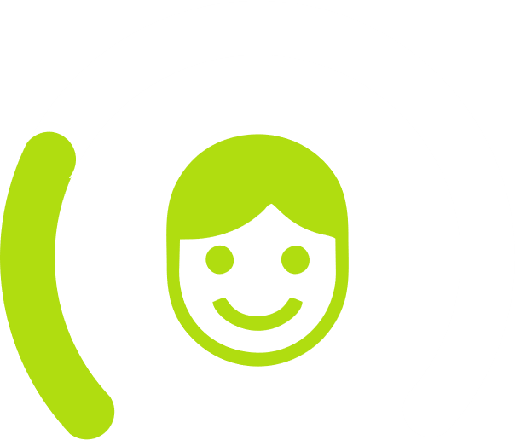
UMIARKOWANY | 7,1 - 11 | 
DOSTATECZNY | 11,1 - 15 | 
ZŁY | 15,1 - 21 | 
BARDZO ZŁY | > 21 | 

4.Wybrane technologie.
Technologie ułatwiają i skracają czas realizacji procesów, zapewniając przy tym wysoki stopień ich powtarzalności, co z kolei bezpośrednio przekłada się na wysoką jakość końcowych produktów i usług a co za tym idzie, na zadowolenie użytkownika. Jednak zły dobór technologii, nieodpowiedni sposób jej implementacji, czy niedostosowanie jej do specyficznych wymagań, może nie tylko nie przynieść oczekiwanych rezultatów, ale nawet zniechęcić użytkownika.
Łącząc wiedzę wraz doświadczeniem naszego zespołu, zdecydowaliśmy się na wykorzystanie następujących rozwiązań technologicznych:
- Przygotowanie aplikacji odpowiedzialnej za ustawianie danych wyświetlanych docelowo na lustrze.
  - Język: PHP wersja 7.3
Wykorzystany głównie z uwagi na to iż jest on nam bardzo dobrze znany i wykorzystywany w codziennej pracy, a ponadto jest językiem skryptowym ogólnego zastosowania, szczególnie odpowiednim do tworzenia stron internetowych i budowania aplikacji webowych w czasie rzeczywistym. PHP jest najczęściej stosowany do tworzenia skryptów po stronie serwera WWW.

  - Framework: Laravel 6.0
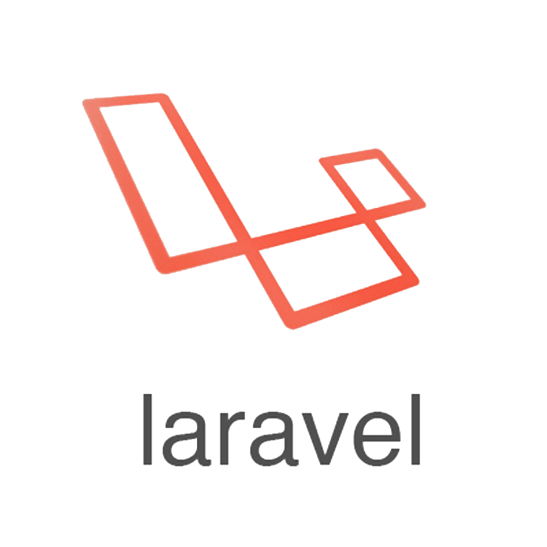
Do aplikacji internetowych napisany w języku PHP bazujący na wzorcu architektonicznym Model-View-Controller. Jego kod źródłowy jest udostępniony na GitHubie, na licencji MIT.

Wykorzystany z kilku powodów:
- efektywność – tworzenie aplikacji z wykorzystaniem frameworków wymaga od mniejszej ilości kodu do napisania,
- poprawa jakości kodu – ponieważ frameworki są projektowane z myślą o elastyczności, mają one dobrą wewnętrzną organizację i logikę, którą narzucają aplikacji,
- niezawodność – frameworki jako szkielety aplikacji są dobrze zaprojektowane i przetestowane,
Ponadto wykorzystujemy Laravel Job Queues metodologię do tego frameworka w której chodzi o to, że w momencie gdy aplikacja stwierdza, że coś jest do zrobienia np. pobranie aktualnych wydarzeń z kalendarza to w ten czas dodaje wpis do bazy "jobs" i cyklicznie co sekundę uruchamiane są procesy w tle, które sprawdzają czy coś znajduje się w tej tabeli, a w momencie gdy jest to zostaje wykonane. Z poziomu użytkownika jest to najzwyczajniejszym przeładowaniem strony natomiast tak naprawdę wszystko dzieję się tle poprzez specjalne procesy. Pozwala to na wykonywanie za pomocą PHP wielu zadań w jednym momencie. Można przyjąć, że działa to na zasadzie programowania współbieżnego z kilku powodów.
    - Wykonuje wiele zadań w tym samym czasie.
    - Zadania, na które użytkownik nie musi czekać są wykonywane poza głównym wątkiem aplikacji dzięki czemu można odczuć, że aplikacja działa szybciej.
    - W przypadku długich procesów jak synchronizacja, pobieranie dużych ilości danych, a następnie ich przetwarzanie itp. jest to najlepszy sposób aby wydłużyć czas trwania procesu na praktycznie nieograniczony czas ponieważ te zadania są uruchamiane z poziomu terminala za pomocą komendy „php artisan queue:work”. Za pracę cyklicznych komend odpowiada oprogramowanie supervisor.

  - Baza danych: MySQL (MariaDB) 10.1.43-MariaDB
MariaDB to coraz popularniejszy serwer relacyjnych baz danych, który stworzony został przez jednego z twórców MySQLa.

Skąd ten wybór:
- Skalowalność - jest bardzo wydajną bazą danych. Bez problemu poradzi sobie z wielkimi ilościami zapytań: może być w stanie obsługiwać nawet do miliona zapytań na sekundę. Świadczy o tym to, że MySQL-a używają takie giganty jak Facebook czy Youtube

    - Uniwersalność - jest dostępna na miriadzie systemów: poczynając od Linuxa oraz OS X, poprzez Windowsa i kończąc na takich systemach jak OpenBSD, OpenSolaris, Novell NetWare czy Symbian.

    - Ochrona danych - MySQL oferuje wiele mechanizmów ochrony danych: Autentykacja użytkownika, wsparcie dla protokołów SSH czy SSL, granularna struktura dostępu która pozwala użytkownikom na dostęp tylko do danych do których ten dostęp powinni mieć, potężna enkrypcja i dekrypcja danych oraz inne.

- Konfiguracja połączenia:

  - WebSockets – są używane do implementacji interfejsów użytkownika aktualizowanych w czasie rzeczywistym. Gdy niektóre dane są aktualizowane na serwerze, wiadomość jest zazwyczaj wysyłana przez połączenie WebSocket, które ma obsługiwać klient. Jest to bardziej niezawodna i wydajna alternatywa dla ciągłego odpytywania aplikacji o zmiany niż w przypadku np. Long Polling, które znacznie obciążają procesor, pamięć i przepustowość. Właśnie z uwagi na te właściwości ta technologia znalazła się w naszym projekcie.
Jak to działa ?
- Klient (przeglądarka) wysyła żądanie HTTP do serwera.
- Połączenie jest nawiązywane za pomocą protokołu HTTP.
- Jeśli serwer obsługuje protokół WebSocket, zgadza się zaktualizować połączenie. To tzw. “handshake”.
- Po akceptacji początkowe połączenie HTTP zostaje zastąpione połączeniem WebSocket, które korzysta z tego samego protokołu TCP/IP.
- W tym momencie dane mogą swobodnie przepływać między klientem a serwerem.

- Wyświetlenie gotowych komponentów
Framework: Vue.js (framework JavaScript) – pozwala tworzyć aplikacje oparte na Model-View View Model i składających się komponentów. Zdecydowaliśmy się na Vue Przede wszystkimz uwagi na – prostote. sam start korzystania z biblioteki – wystarczy w kodzie HTML strony www dodać po ściągnięciu jeden element <script>, by móc w pełni korzystać z możliwości Vue.js. Frameworkiem zarządzamy z poziomu kodu JavaScript, a wszelkie zmiany zauważymy także na stronie internetowej, omijając wszelkie odwoływanie się z poziomu JS do elementów z drzewa DOM. To znacznie ułatwia i przyspiesza pracę. Rozmiar i szybkość to także elementy, które jednoznacznie przemawiają na korzyść Vue.js. Framework waży około 18-23 kilobajtów. To śmiesznie mało, co z kolei w pełni odpowiada software developerom. Szczególnie że nie przekłada się to negatywnie na szybkość działania technologii – mało tego, Vue.js jest szybszym frameworkiem niż Angular czy React. Ponadto elementy w lustrze zostały podzielone na komponenty komunikujące się ze sobą za pomocą eventów. Kalendarz jest osobnym komponentem tak samo jak lista zadań, pogoda, wiadomości i jakość powietrza.

- CSS3 – Do szczegółowego opisu formatowania akapitów, nagłówków, użytych czcionek i kolorów.
- HTML5 - umożliwia nam określenie wyglądu dokumentu w przeglądarce internetowej.

- Zarządzanie projektem i minifikacja

- Webpack bo umożliwia importowanie klas komponentów, komunikację pomiędzy plikami w projekcie, buduje nam zminifikowaną wersje produkcyjną plików „js”, a z komponentów vue tworzy nam na produkcji jeden plik html i jeden plik js.
5. Architektura i budowa dodatkowo na końcu poszczególne konfiguracje urządzeń i parametry.
Jak zbudowane jest lustro ?
Samo lustro składa się z drewnianej ramy i lustra fenickiego, za którym zamontowany jest monitor LCD LG L227WT-PF. Całość natomiast jest podłączona do mikrokomputera Raspberry 3B+ z systemem Linux przez kabel HDMI z przejściówką do monitora na DVI, aby móc wyświetlić obraz na monitorze. Na Rasberry zainstalowany jest NGIX - serwer WWW oraz serwer proxy dla HTTP i IMAP/POP3, który współpracuje z naszym frontendem jest to zdecydowanie szybsze rozwiązanie niż w przypadku APACHE, aczkolwiek chodziło nam tutaj głównie o to aby szybko wyświetlać treść z serwera Krzysztofa.
Rasberry pi zostało przerobione w taki sposób, by po włączeniu nie pokazywało nic oprócz slash screenu z ekranem logowania.
Po odpaleniu odpala się przeglądarka chromium z podanymi parametrami:

chrominium-browser –disable-infobars –disable-features=TranslateUI – kiosk ‘localhost’

Serwer, który odpowiada za utrzymanie panelu oraz komunikacji websocket postawiony jest na odroidzie. Ze względu na próbę zmniejszenia kosztów przy jednoczesnym zwiększeniu wydajności maszyny postanowiliśmy wykorzystać do tego mikrokomputer Odroid C2. Dzięki zewnętrznemu IP, które jest przydzielone do miejsca zamieszkania Krzysztofa maszyna jest hostowana z jego domu roboczo nazwanego DC-Krzychu. Dodatkowo taki ruch pozwolił nam na całkowitą dowolność w konfiguracji urządzenia oraz na bezpośredni dostęp do konsoli systemowej, co w przypadku konfiguracji takich usług jak websocket serwer jest bardzo przydatny oraz pomaga w optymalizacji pracy maszyny.

Po stronie serwera uruchomione są 3 usługi, bez których niebyło by możliwe osiągnięcie oczekiwanego efektu:
- Supervisor – narzędzie do zarządzania procesami. Daje on możliwość utrzymywania w tle procesów PHP oraz serwera websockets a w przypadku gdy proces zostanie przerwany(zabity) jest on automatycznie uruchamiany ponownie. Supervisor to system klient / serwer, który pozwala użytkownikom kontrolować wiele procesów w systemach operacyjnych typu UNIX.

- Cron – zadania wykonywane cyklicznie, jest opartym na czasie programem do harmonogramowania zadań w systemach operacyjnych z rodziny Unixa. Może zostać wykorzystany do uruchamiania zadań (programów, komend, skryptów) o określonych godzinach, datach albo regularnie zgodnie z określonym interwałem.

- SSH – jest to nie tyle usługa co protokół jednak daje on nam możliwość zdalnej pracy na serwerze z poza miejsca w którym się on znajduje dodatkowo zastępuje nam przestarzały już protokół FTP protokołem SFTP.
Jak wiadomo tego typu urządzenie jak lustro musi pobierać dane z zewnętrznych źródeł. Do tego celu wykorzystaliśmy udostępnione przez wybrane narzędzia API - Application Programming Interface– wszystkie w technologii REST lub zbliżonej. Dane pobieramy w formacie JSON.

Architektura oparta jest na modelu MVC (skrót od Model-View-Controller) jest wzorcu projektowym, który polega na separacji odpowiedzialności za aplikację pomiędzy trzy jednostki; model, widok oraz kontroler. Te trzy jednostki współpracują ze sobą w pełnej synergii by obsłużyć cały system wraz z jej logiką. Żądanie / akcja użytkownika wprawia w ruch kontroler który następnie je obsługuje w ścisłej współpracy z modelem by dostarczyć użytkownikowi odpowiedź w postaci odpowiednio zaprezentowanych danych których z kolei użytkownik oczekuje.

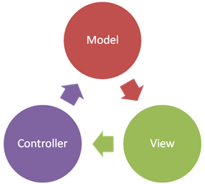

Dane techniczne wykorzystanych urządzeń oraz ich konfiguracja.

Monitor LCD LG L227WT-PF
Rozdzielczość | 1680 x 1050
Kontrast statyczny / dynamiczny | / 10000 :1
Jasność ekranu | 300 cd/m2
Czas reakcji matrycy | 2 ms
Wielkość plamki | 0,282 mm
Kąt widzenia w pionie / w poziomie | 170 stopni / 170 stopni
Liczba wyświetlanych kolorów | 16,7 mln
Złącza | DVI x 1, VGA x 1
Pilot / Mikrofon | nie / nie
Głośniki | nie
Możliwość montażu na ścianie | tak / Standard VESA 100x100 mm
Kolor obudowy | czarny
Wymiary (szer. x wys.x gł.) | 508 x 230 mm
Waga | 5,65 kg
Pobór mocy (tryb włączenia) | 45 W
Pobór mocy (tryb czuwania) | 1 W
Przekątna ekranu | 22 cale /
Rozdzielczość | 1680 x 1050

Parametry mikrokomputera
Producent: Hardkernel
https://www.hardkernel.com/
Model: Odroid C2
CPU: Amlogic ARM® Cortex®-A53(ARMv8) 1.5Ghz quad core CPUs
GPU: Mali™-450 GPU (3 Pixel-processors + 2 Vertex shader processors)
RAM: 2GB DDR3 SDRAM
Ethernet 1 Gb
System Operacyjny: Ubuntu 18.04

KONFIGURACJA ODROIDA

Serwer bazy danych

Serwer: Localhost via UNIX socket
Typ serwera: MariaDB
Połączenie z serwerem: SSL nie jest używany
Wersja serwera: 10.1.43-MariaDB-0ubuntu0.18.04.1 - Ubuntu 18.04
Wersja protokołu: 10
Użytkownik: werva@localhost
Kodowanie znaków serwera: UTF-8 Unicode (utf8mb4)

Serwer bazy danych

pache/2.4.29 (Ubuntu)
Wersja klienta bazy danych: libmysql - mysqlnd 5.0.12-dev - 20150407 - $Id: 7cc7cc96e675f6d72e5cf0f267f48e167c2abb23 $
Rozszerzenie PHP: mysqli curl mbstring
Wersja serwera: 10.1.43-MariaDB-0ubuntu0.18.04.1 - Ubuntu 18.04
Wersja PHP: 7.3.12-1+ubuntu18.04.1+deb.sury.org+1

phpMyAdmin
Informacja o wersji: 4.9.2, ostatnia stabilna wersja: 4.9.4
Dokumentacja
Oficjalna strona phpMyAdmina
Współpraca
Pomoc techniczna
Lista zmian
Licencja

6.Charakterystyczny kod dla aplikacji.
Poniżej umieszczony jest kod, na który według nas warto zwrócić uwagę i dlaczego.
Co 30 minut jest wywoływane pobieranie z kalendarza, a co minutę jest wywoływane pobieranie zadań z todo, za każdym razem aby to pobrać konieczny jest token autoryzacyjny dla sesji Microsoft. Z uwagi na fakt, iż aplikacja ma działać bez naszej ciągłej ingerencji to nie możemy wymagać od użytkownika, by ten co godzinę wchodził i się logował do aplikacji w związku z tym w momencie gdy już mamy token to zapisujemy go razem z tym umożliwiającym odświeżenie sesji. Token zapisywany jest do pliku "microsoft.json" oraz do sesji następnie w momencie, gdy wejdziemy z innej przeglądarki lub z innego telefonu/komputera nie mamy sesji ale nasze konto dalej wie, że jest ten plik i odtwarza naszą sesje dzięki czemu od razu użytkownik logowany jest do konta. W momencie gdyby inny użytkownik zalogował się z innego komputera to dana sesja będzie przywrócona automatycznie przez skrypt.

Kolejne kroki wykonywane przez skrypt
1. Sprawdzenie czy token istnieje
2. Sprawdzenie czy token jest aktualny
3. Pobieramy aktualny czas i wydłużamy go o 5 minut dla bezpieczeństwa
4. Jeżeli token wygasł lub ma za chwilę wygasnąć pobieramy nowy wykorzystując refresh_token
5. Zapisujemy wartości zarówno do pliku json jak i do sesji
6. Jeżeli token jest wciąż aktualny to go zwracamy
public function getAccessToken()
{ $storage = null;
if (Storage::exists('microsoft.json')) {
$storage = json_decode(Storage::get('microsoft.json'), true);
}if (empty(session('accessToken')) ||
empty(session('refreshToken')) ||
empty(session('tokenExpires'))) {
if ($storage != null) {
session($storage);
} else {return '';}}
$now = time() + 300;
if (session('tokenExpires') <= $now) {
$oauthClient = new GenericProvider([
'clientId' => env('OAUTH_APP_ID'),
'clientSecret' => env('OAUTH_APP_PASSWORD'),
'redirectUri' => env('OAUTH_REDIRECT_URI'),
'urlAuthorize' => env('OAUTH_AUTHORITY') . env('OAUTH_AUTHORIZE_ENDPOINT'),
'urlAccessToken' => env('OAUTH_AUTHORITY') . env('OAUTH_TOKEN_ENDPOINT'),
'urlResourceOwnerDetails' => '',
'scopes' => env('OAUTH_SCOPES')]);
try { $newToken = $oauthClient->getAccessToken('refresh_token', [
'refresh_token' => session('refreshToken')]);
$this->updateTokens($newToken);
return $newToken->getToken();
} catch (League\OAuth2\Client\Provider\Exception\IdentityProviderException $e) {
return ''; }}
return session('accessToken');}

7. Interesujące problemy i rozwiązania ich na jakie się natknęliście.
Jeśli chodzi o problemy jakie pojawiły się w trakcie tworzenia projektu to było ich kilka, ale na szczęście udało nam się je w miarę szybko rozwiązać, a były to między innymi:
- 1. Wykupiony przez nas serwer VPS miał za mało pamięci RAM i z tego powodu byliśmy zmuszeni do szukania innego rozwiązania. Okazało się, że jeden z członków grupy posiada Mikrokomputer Odroid C2 na którym postawiliśmy serwer tym samym rozwiązując zagwozdke.

- 2. Folia lustrzana nie spełniała naszych założeń i za mało odbijała obraz dlatego też koniecznym było zainwestowanie w szkło fenickie, które również okazało się idealnym rozwiązaniem.

8.Praca z github.
Całość naszych prac została również udokumentowana na githubie, a praca przebiegała w systemie ticketowym, by usprawnić proces tworzenia projektu. System ticketowy – jest to system typu helpdesk, który każdemu zgłoszeniu ze strony klienta towarzyszy ticket (z ang. bilet), inaczej nazywany sprawą. To szerokie pojęcie, obejmuje całą komunikację z danym klientem. To znaczy, że każdy e-mail, chat, nieodebrane połączenie trafia na listę zdarzeń w danym tickecie. Pomiędzy członów były dzielone zadana związane z konkretnym zadaniem do wykonania, a następnie zostały one przydzielone do danych osób.
Poniżej lista wszystkich rzeczy, które były do wykonania.

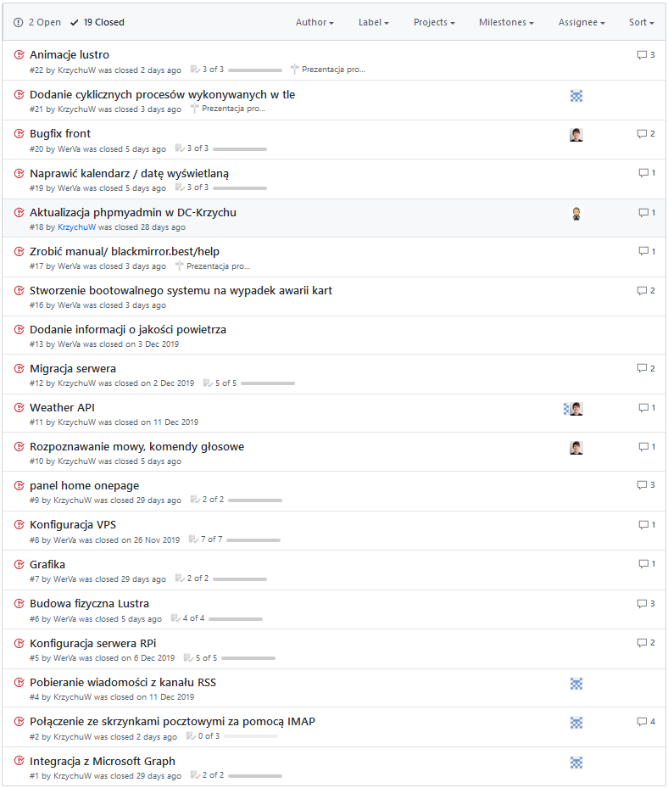

9. instrukcja użytkowania aplikacji.

I. Podłącz lustro do prądu oraz włącz przyciskiem na spodzie. Po uruchomieniu lustra podłącz je do swojego WiFi.

II. Pobierz aplikacje BerryLan z App-Store lub GooglePlay i podążaj za instrukcją w aplikacji:


III. Zaloguj do panelu klikając na obrazek.
Zaloguj się do panelu konfiguracyjnego BlackMirror https://blackmirror.best/ :
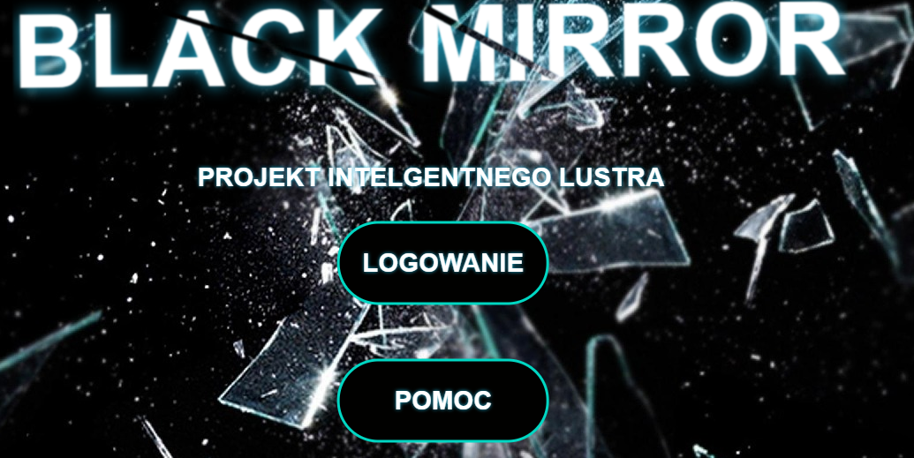

Dane do logowania - Adres E-Mail: admin@admin.pl | Hasło: dupa.dupa

IV. Skonfiguruj dane które mają być wyświetlane według własnych upodobań.

1.Zaloguj się do swojego konta Microsoft lub Google w celu korzystania z synchronizacji kalendarza oraz listy zadań
2.Lista zadań pozwala na wyświetlanie swoich zadań z Microsoft ToDo
3.Kalendarz wyświetla zbliżające się wydarzenia w oparciu o synchronizacje z MS lub Google
4.Wiadomości - możliwość wyboru kanału RSS lub dodanie własnego, który wyświetli pobrane informacje na dole lustra
5.Pogoda - pozwala na ręczne wybranie miejscowości, dla której będą wyświetlane dane pogodowe
6.AirQuality - pozwala na wybranie czujnika w Twojej okolicy w celu wyświetlania informacji o jakości powietrza
7.Przycisk Zapisz pozwala zapisać bieżącą konfigurację
8.Przycisk synchronizuj wysyła zapisane dane do Lustra

V. Ciesz się działającym lustrem

